**Vragen m.b.t. beoordelen van verschillende rassen**

**Beantwoord onderstaande vragen:**

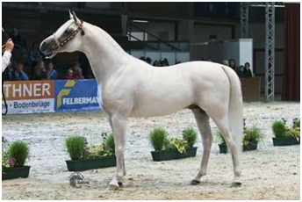

**Arabier**

1. **Wat versta je onder een goed gebouwde Arabier?**
2. **Wat zijn dingen die je niet graag bij een Arabier wil zien?**
3. **waarom is de stand van de benen zo belangrijk?**
4. **Hoe herkennen we een mooi Arabisch paardenhoofd?**
5. **Waarom praten mensen over een halfbloed?**
6. **Wat zijn de gevolgen voor een halfbloed?**
7. **Hoe zie je dat een paard minder gesloten is?**
8. **Waarop selecteert het stamboek?**
9. **Wat kun je er makkelijker in fokken?**
10. **Wat voor merrie wordt het eerst gekozen?**

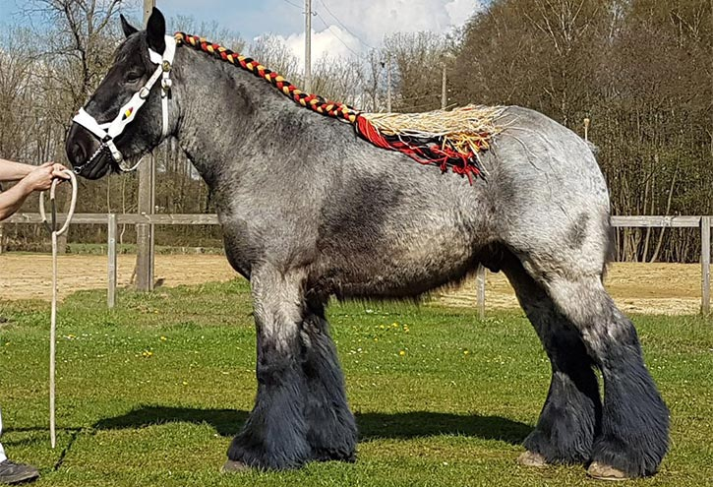

**Belgisch Trekpaard**

**1. Wat zijn typische raskenmerken van een trekpaard?**

**2. Wat zijn detailfoutjes?**

**3. Hoe ziet het ideale hoofd er uit?**

**4. Wat verstaan we onder een klassiek type?**

**5. Wat verstaan we onder een modern type?**

**6. Wat zien we niet graag bij een trekpaard?**

**7. Waarom is de schoft zo belangrijk?**

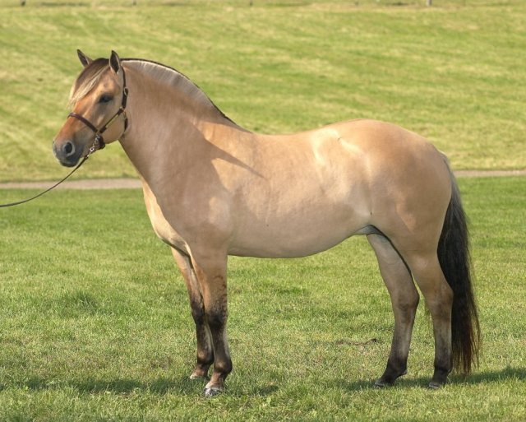

**Het Fjordenpaard**

1. **Wat zijn typische raskenmerken?**
2. **Wat maakt de fjord geschikt voor werk onder het zadel?**
3. **Wat wordt bedoeld met weinig ruimte voorin?**
4. **Vergelijk het luxe paard en de boerenpony met elkaar wat zijn duidelijke verschillen?**
5. **Beoordeel bij het luxe en de correcte bouw de ligging van de schouder.**

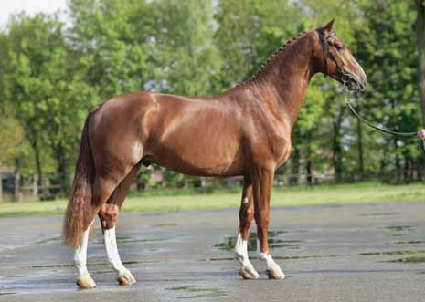

**Het Gelderse paard**

1. **Wat zie je graag bij een Gelders paard?**
2. **Wat is sabelbenig?**
3. **Wat zie je niet graag bij een Gelders paard?**
4. **Welke exterieur onderdelen hebben invloed op het lopen van het paard?**
5. **Waar heb je het liefste de bespiering zitten in de hals en waarom?**
6. **Waarom is lengte in het lichaam zo belangrijk?**
7. **Waarom heb je graag een goed ontwikkelde en goed doorlopende broekspier?**

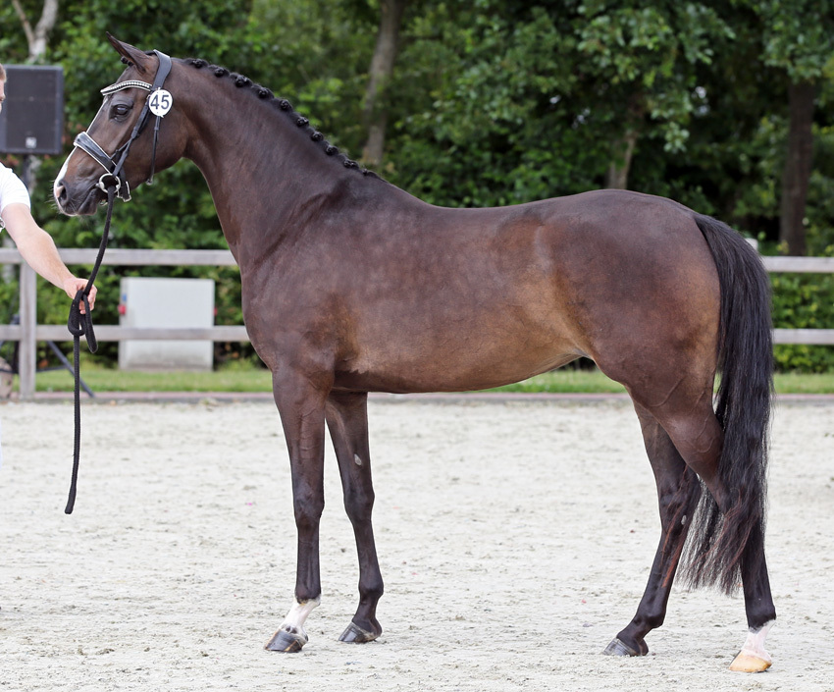

**Het Nederlandse Rijpaarden en – pony stamboek (NRPS)**

1. **Wanneer is een NRPS pony niet inzetbaar voor de sport?**
2. **Hoe kun je de groei van een NRPS pony voorspellen?**
3. **Wat zijn typische raskenmerken?**

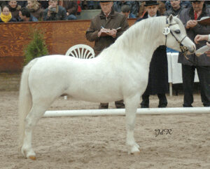

**Welsh pony en cob**

1. **Wat verstaan we onder een royaal gelijnde pony?**
2. **Wat is een ouderwets type?**
3. **Beschrijf het hoofd van een Welsh pony.**
4. **Wat zijn raskenmerken van de Welsh pony?**
5. **Wat staat voorop bij de Welshfokkerij?**

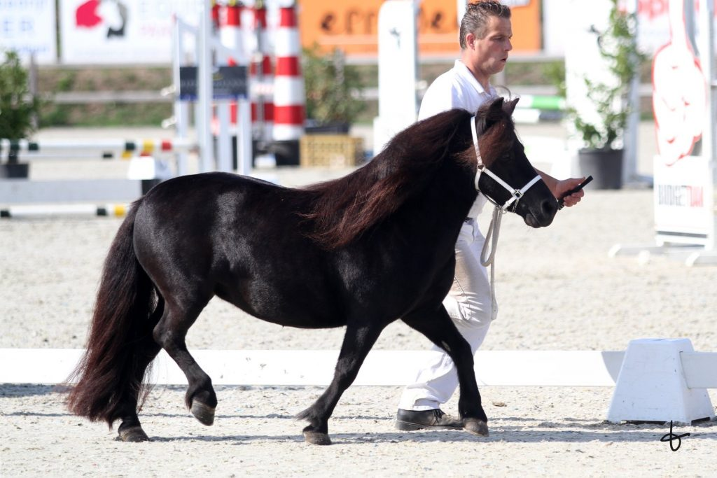

**Het Nederlandse Shetland Pony**

1. **Wat is een typische raspony?**
2. **Hoe kun je zien dat er een goede motor in de pony zit?**
3. **Noem de 5 aandachtspunten voor de Shetlanderfokkerij.**